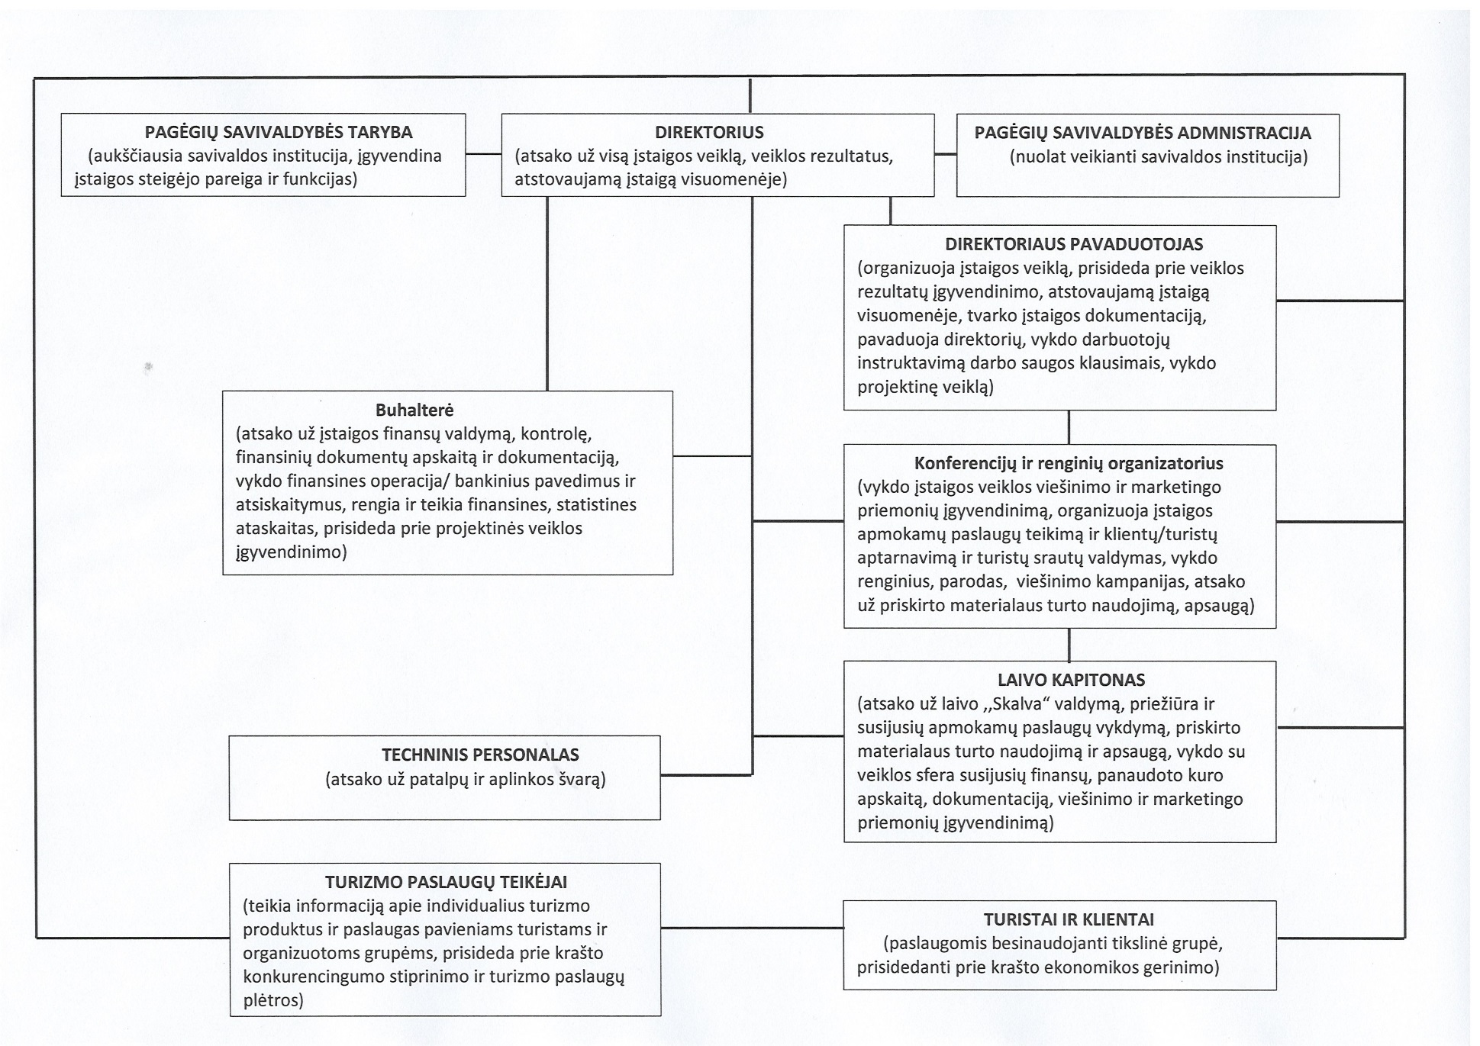
VšĮ ,,Pagėgių krašto turizmo ir verslo informacijos centras“
organizacinės struktūros schema

